ICS 65.
CCS B31
3201
南京市地方标准
DB3201/T XXXX-20XX

早熟梨采收、贮藏保鲜技术规程
Technical regulation for harvesting，storage and preservation of early maturing pear

征求意见稿

XXXX-XX-XX 发布
XXXX-XX-XX 实施
南京市市场监督管理局 | 发布

目 次
前言 Ⅱ
1 范围 1
2 规范性引用文件 1
3 术语和定义 1
4 采收原则 1
4.1 采收期 1
4.2 贮藏果适宜采收成熟度指标 1
4.3 采收方法 2
5 分级与装筐 2
5.1 分级 2
5.2 装筐 2
6 预冷 2
6.1 冷库要求 2
6.2 预冷库温湿度控制 2
6.3 预冷时间要求 2
7 包装与标识 2
7.1 包装 2
7.2 标识 2
8 入库与码垛 3
8.1 库房准备 3
8.2 入库 3
8.3 码垛 3
9 冷藏库贮藏 3
9.1 贮藏时间与方式 3
9.2 贮藏条件 3
9.3 贮藏管理 4
9.4 质量控制 4
10 出库与运输 4
10.1 出库 4
10.2 出库质量要求 4
10.3 运输 4
11 主要采后病害 4
12 记录 4
附录 A（资料性） 不同贮藏期采收成熟度指标 6
附录 B（资料性） 梨果装筐流程 7

附录 C（资料性） 出入库贮藏检查标签样式 8

前 言
本文件按照GB/T 1.1—2020《标准化工作导则 第1部分：标准化文件的结构和起草规则》的规定起草。
本文件的某些内容可能涉及专利。本文件的发布机构不承担识别专利的责任。
本文件由南京市农业农村局提出并归口。
本文件起草单位：江苏省农业科学院、南京市农业技术推广站、南京花山现代园艺有限公司。
本文件主要起草人：杨青松、周宏胜、李晓刚、马文、程万强、蔺经、常有宏、王中华、王宏。

早熟梨采收、贮藏保鲜技术规程
- 范围
本文件规定了早熟梨采收原则、分级与装筐、预冷、包装与标识、入库与垛码、冷库贮藏、出库与运输、主要采后病害、记录的技术要求。
本文件适用于早熟梨的采收、贮运与保鲜。
- 规范性引用文件
下列文件中的内容通过文中的规范性引用而构成本文件必不可少的条款。其中，注日期的引用文件，仅该日期对应的版本适用于本文件；不注日期的引用文件，其最新版本（包括所有的修改单）适用于本文件。
GB/T 10650 鲜梨
GB/T 12295 水果、蔬菜制品可溶性固形物含量的测定折射仪法
GB/T 29372 食用农产品保鲜贮藏管理规范
GB/T 30134 冷库管理规范
GB/T 33129 新鲜水果、蔬菜包装和冷链运输通用操作规程
GB 50072 冷库设计规范
NY/T 1198 梨贮运技术规范
NY/T 3104 仁果类水果（苹果和梨）采后预冷技术规范

- 术语和定义
下列术语和定义适用于本标准。
  - 早熟梨
果实发育天数从盛花期到成熟期在100 d〜135 d的梨品种，即在南京地区在7月份至8月份初成熟梨品种。
  - 短期贮藏
贮藏期不超30 d。
  - 中长期贮藏
贮藏期不超过120 d。
- 采收原则
  - 采收期
贮藏果应适期采收，遵循晚采先销、短贮，早采晚销、长贮的原则。
  - 贮藏果适宜采收成熟度指标
果实采收成熟度根据种子颜色、可溶性固形物含量、果肉硬度和果实生长发育期等指标进行综合

判断。适宜采收成熟度指标见附录A。
  - 采收方法
采前两周内梨园应停止灌水，选择晴天气温凉爽时分期分批采收，采收时操作人员应剪短指甲、戴手套操作，轻采、轻放、轻装、轻卸。采收后及时套网套并立即入冷库，待运的果实应放在阴凉处。发育异常的果实、初果期树的果实、施肥比例不当尤其是施氮肥过多的树的果实、树冠内膛的果实，耐贮性较差，不宜进行长期贮藏。
- 分级与装筐
  - 分级
根据GB/T 10650中鲜梨质量等级要求对梨果进行分级。收贮的梨果应符合GB/T 10650中优等品和一等品的质量等级要求。
  - 装筐
选择适中塑料筐，筐底垫厚10 mm 可发性聚乙烯（EPE）泡沫板（以下简称“珍珠棉泡沫板”）或单片瓦楞纸，四周围厚2 mm小波浪纹珍珠棉泡沫板或单片瓦楞纸，将分级后的梨果套上网袋，放入无网布袋或保鲜袋，每筐装梨果12.5 kg〜15.0 kg，装完放置一块厚10 mm 珍珠棉泡沫板或单片瓦楞纸后收紧袋口。梨果装筐流程见附录B。
- 预冷
  - 冷库要求
冷库应符合GB 50072的要求，可采用普通冷库、预冷库、压差预冷库预冷。
  - 预冷库温湿度控制
预冷温度应符合NY/T 3104的规定，预冷库温度0 ℃〜5 ℃，每库内相对湿度85 %〜95 %。
  - 预冷时间要求
果实分级装筐后尽快预冷，库满后应尽快将库温降至适宜贮温。梨果采收分级装筐后应在1 d〜2 d内入库，每批次应小于1/3库容量，入满任意间库不应超过5 d，库满后要求在48 h内将果实预冷至适宜温度。
- 包装与标识
  - 包装
包装方式应符合GB/T 33129的规定，外包装宜选用纸箱，内包装宜采用0.02 mm〜0.03 mm厚的微孔保鲜袋包装。同一包装内梨的产地、等级、品质应一致，包装应保证在贮藏和运输过程中不受挤压损伤。
  - 标识
外包装应有明显标识，包括梨等级、果实重量、产地或企业名称、包装日期、质检人员，并有易碎、易腐、防雨、防日晒等标志。

- 入库与码垛
  - 库房准备
入库前应对库房保温性能、制冷系统进行检查、维修和调试。应符合GB/T 29372的规定，选择允许使用的消毒剂对库房进行消毒并及时进行通风换气，并在入库前1 d〜2 d将库温降至适宜冷藏温度-0.5°C〜0.5°C。
  - 入库
应根据冷库制冷能力和库温变化确定。未经预冷的应分批入库，每天的入库量应控制在库容量的15 %〜20 %，入库操作要迅速，减少库温波动。库内堆码参照GB/T 30134规定执行，垛码应有品种、来源、质量等级、采收及入库时间等标识。
  - 码垛
入库时按采期、等级分开码垛，垛底垫木（石）高度0.10 m～0.15 m，果箱码垛注意层排整齐稳固，货垛排列方式、走向及垛间隙应与库内冷风机出风方向一致。库内堆码应距墙0.20 m～0.30 m；距冷风机不少于1.50 m；距顶0.50 m～0.60 m；垛间距离0.30 m～0.50 m；库内通道宽1.20 m～1.80 m。堆码密度按库间容积计算，不应超过250 kg/m³。入满库后应及时填写货位标签和平面货位图。
- 冷藏库贮藏
  - 贮藏保鲜方式
    - 塑料薄膜袋自发气调贮藏
果实采后带袋或发泡网套包装直接装入内衬薄膜袋的纸箱或塑料周转箱，敞开袋口入库预冷，待果实温度降至0 ℃后扎口，-1 ℃〜0 ℃环境下贮藏。所用保鲜袋厚度为0.02 mm〜0.03 mm的PE保鲜袋，贮藏过程中，袋内二氧化碳浓度应＜3 %。
    - 1-甲基环丙烯（1-MCP）保鲜剂辅助保鲜贮藏
预冷后的果实，可用浓度0.5 μL/L〜1.0 μL/L的1-甲基环丙烯（1-MCP）熏蒸温度0 ℃〜20 ℃，保鲜剂密闭熏蒸12 h〜2 h，可采用整库熏蒸或者单箱密闭熏蒸的方式，熏蒸结束后通风0.5 h散去残留，之后恢复到正常条件下贮藏。
  - 贮藏条件
    - 测温计的选择及摆放
温仪器应使用分辨率≤0.1 ℃、误差≤±0.3 ℃的水银温度计或电子数显温度计，测定仪器要用标准温度计或纯净水的冰水混合物（0℃）定期校验。温度计应放置在不受强气流、辐射、震动和冲击影响的地方，测温点的位置应具有代表性。每100 t布置3 个～9 个测温点，既有测果体温度的点，又有测空气温度的点。
    - 贮藏温度
    - 贮藏湿度控制
库内相对湿度应保持在90 %～95 %。相对湿度测量仪器误差应≤5 %，测点的选择与测温点一致。

  - 贮藏管理
    - 库房管理
库房管理按照GB/T 30134规定进行管理。贮藏过程中应保持库温稳定、库内温度变化幅度不宜超过±1 ℃。每个库房应设2 个〜4 个有代表性的测温点，测点多少视库房大小而定。靠近蒸发器和冷风出口处的果实应勤观察和采取保温措施。
    - 通风换气
梨冷藏期间，注意通风换气，NY/T 1198的规定通风换气。通风宜选择清晨气温较低时进行，防止库内温度出现大的波动。
  - 质量控制
    - 检查要求
梨果贮藏期间每半月进行一次质量检验，检验项目包括果实可溶性固形物、硬度、侵染性病害、生理性病害等，发现问题及时处理。
    - 抽样要求
同品种、同等级、同批次入库的梨果为一个检验批次。抽取样品应覆盖全批货物的不同部位并具有代表性，抽样数量应符合GB/T 10650的规定。
- 出库与运输
  - 出库
梨果贮藏时间的延长不应影响果品质量，最长不宜超过3个月。库外温度较高时，应冷藏运输或升温后再运输，控制回温不要太快。
  - 出库质量要求
梨果出库时应果柄新鲜，果面丰满光亮、不失水，果柄基部的果皮挤压无皱纹，具有品种固有色泽。
  - 运输
宜采用0 ℃～5 ℃冷链运输，车辆应清洁、卫生；运输应轻装轻卸、装载适量、运行平稳、严防损伤。
- 主要采后病害
主要真菌病害类型为轮纹病、黑斑病、青霉病，生理性病害黑皮病等，发生原因主要是机械伤造成的，如磕碰、果柄刺伤等。另外，翠冠梨在贮藏后期易发生“黑皮”现象，造成果实商品价值丧失。初步研究认为，黑皮病发生与果实衰老有关，如采收成熟度过高、贮藏温度偏高等均可加重黑皮病的发生。因此，适期采收，采后温度精准控制，并通过辅助保鲜措施可有效延缓果实衰老，从而降低黑皮病的发生。
- 记录
将出入库的情况做好记录，相关材料保存至少一年，以备查验，出入库贮藏检查标签制式见附录

C。

附 录 A

（资料性）

不同贮藏期采收成熟度指标
果实采收成熟度根据种子颜色、可溶性固形物含量、果肉硬度和果实生长发育期等指标进行综合判断。适宜采收成熟度指标见表A.1。
——种子颜色：种子颜色由白色转黄色，且种尖边缘微转黑适宜中、长期贮藏，种子颜色黑色1/2左右适宜短期贮藏。
——果肉硬度：在果实成熟期，采摘成熟果实20个，从中选择10个典型果实。用小刀在果实胴部去掉1 cm²果皮后，用硬度计测量果肉硬度。单位为kg/cm²，精确到0.1 kg/cm²。
——果肉硬度：在果实成熟期，采摘成熟果实20个，可溶性固形物含量：用手持折糖仪或数显折射仪测定，方法参照GB/T12295执行。
——果肉硬度：在果实成熟期，采摘成熟果实20个，果实生长发育天数：果实生长发育天数以谢花后肉眼可见果实开始膨大时算起。

表A.1 不同贮藏期采收成熟度指标
品种 | 贮藏时间 | 种子颜色 | 可溶性固形物含量（%） | 果肉硬度 | 果实生长发育天数（d）
苏翠1号 | 中、长期贮藏 | 种尖边缘微转淡黑色适宜中、长期贮藏；种子颜色1/3左右黑色宜短期贮藏。 | ≥11.5 | ≥4.6 | 96〜102
 | 短期贮藏 |  | ≥12.5 | 4.3〜4.6 | 102〜111
翠冠 | 中、长期贮藏 |  | ≥11.5 | ≥4.8 | 120〜125
 | 短期贮藏 |  | ≥12.5 | 4.0〜4.8 | 125〜128
苏翠2号 | 中、长期贮藏 |  | ≥10.5 | ≥4.5 | 111〜118
 | 短期贮藏 |  | ≥11.5 | 3.7〜4.5 | 118〜122
翠玉 | 中、长期贮藏 |  | ≥10.5 | ≥4.7 | 109〜114
 | 短期贮藏 |  | ≥11.5 | 3.8〜4.7 | 114〜125
初夏绿 | 中、长期贮藏 |  | ≥10.5 | ≥4.5 | 112〜116
 | 短期贮藏 |  | ≥11.5 | 4.2〜4.5 | 116〜120
西子绿 | 中、长期贮藏 |  | ≥10.5 | ≥4.8 | 121〜125
 | 短期贮藏 |  | ≥11.5 | 4.3〜4.8 | 125〜132
注1：硬度测定采用11.3 mm测头，单位分别为kg/cm²。
注2：果实生长发育天数以南京地区采收期为参考指标。

附 录 B

（资料性）

梨果装筐流程
步骤一：选择适中塑料筐，每筐装梨果12.5 kg〜15.0 kg；
步骤二：在筐底垫厚10 mm 珍珠棉泡沫板或单片瓦楞纸；
步骤三：在四周围厚2 mm珍珠棉泡沫板或单片瓦楞纸；
步骤四：在塑料筐放置无网布袋或保鲜袋；
步骤五：将分级后的梨果套上网袋放置框中的无网布袋或保鲜袋；
步骤六：装完放置一块厚10 mm 珍珠棉泡沫板或单片瓦楞纸后收紧袋口。

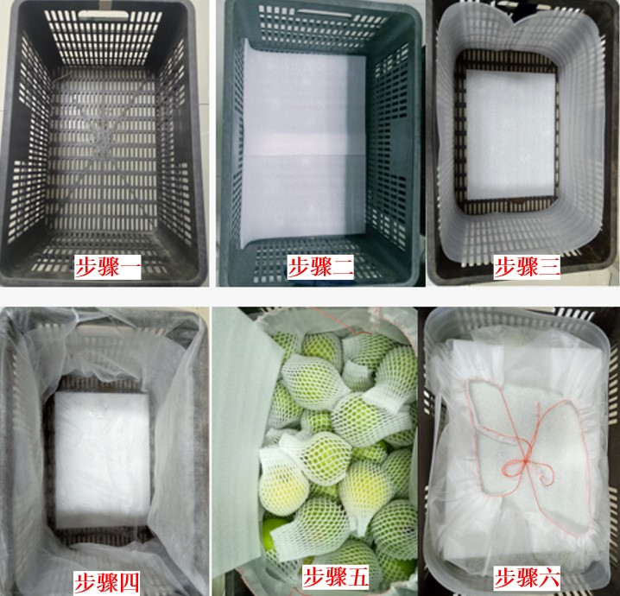

图B.2 梨果装筐流程

附 录 C

（资料性）

出入库贮藏检查标签样式

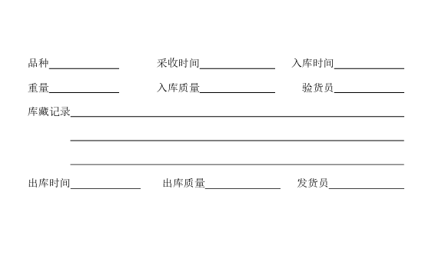
图C.1 出入库贮藏检查标签样式

